江山市人民法院
2020年1-7月审执工作情况通报
江山法院审判管理办公室

一、2020年1-7月收结存案件情况
2020年1-7月，我院新收各类案件6146件，同比下降7.02%；结案5531件，同比下降12.8%；未结案1665件，同比上升22.52%。
图1：全市法院2020年1-7月收结存数据对比图
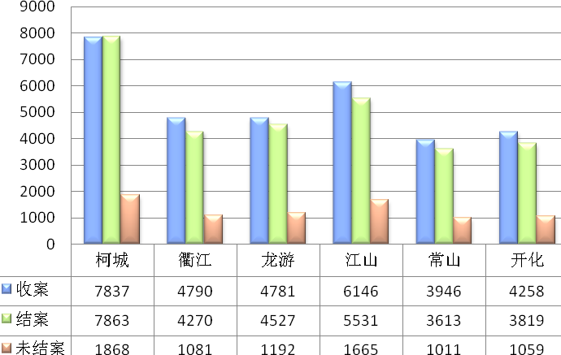

二、主要类型案件情况
1. 一审民商事案件
1-7月，新收一审民商事案件数2408件，占收案总数39.17%，居全市基层法院第2位，同比下降28.63%，结案2077件，居全市基层法院第2位，同比下降33.51%；未结案664件，同比下降3.27%。结案率75.78%，同比下降7.13个百分点，居全市基层法院第6位。
表一、江山法院1-7月民商事案件主要收案类型
案件类型 | 件数 | 同比（%）
民间借贷纠纷 | 675 | -36.38
离婚纠纷 | 428 | -20.59
买卖合同纠纷 | 337 | -41.39
金融借款合同纠纷 | 183 | -42.63
机动车交通事故责任纠纷 | 75 | -10.71
物权纠纷 | 49 | -14.04
劳务合同纠纷 | 33 | -48.44
建设工程合同纠纷 | 29 | -29.27
劳动争议、人事争议案件 | 18 | -53.85
2. 刑事案件
1-7月，新收刑事案件291件（不含刑罚变更），占收案总数4.73%，居全市基层法院第1位，同比下降3.32%；结案244件，居全市基层法院第1位，同比下降6.15%，未结案84件，同比上升40%。结案率74.39%，同比下降6.61个百分点，居全市基层法院第5位。
3. 执行案件
1-7月，执行案件收案2623件，占收案总数42.67%，居全市基层法院第2位，同比下降2.7%；结案2379件，居全市基层法院第2位，同比下降8.04%；未结案890件，同比上升39.94%；执结率72.77%，同比下降7.49个百分点，居全市基层法院第5位。
4. 破产清算案件
1-7月，新收破产清算案件33件，同比下降17.86%，其中破产16件，破产申请审查17件；结案33件，同比上升83.33%；未结案22件，同比上升46.67%。
5. 行政非诉审查案件
1-7月，新收行政非诉审查案件22件，结案22件，同比均下降77.78%；未结案0件，与去年持平。
6. 特别程序案件
1-7月新收特别程序案件746件，同比上升231.56%；结案744件，同比上升232.14%；未结案3件，与去年持平。其中申请确认人民调解协议案件742件，同比上升238.81%，结案741件，同比上升238.36%。

